首次使用
- 首次下載使用車管+APP請先選擇FB、Google登入註冊，設定APP登入密碼

- 註冊成功登入後，依APP指示加入車機並完成手機藍牙配對。(藍牙配對必須先登入APP才能執行)

- 若需要從其他手機登入個人帳戶時，請在登入頁面手動輸入FB或Google 電子郵件與密碼，亦可登入個人帳戶。

- 車管+有「共享車機」功能讓親友也能使用車管+APP ，請親友先下載APP並註冊登入，等待車主授權使用共享車機功能，親友帳號將自動登入並可使用APP。
登入導覽
- 至Apple store與Android Play商店下載安裝車管+APP軟體於個人手機。
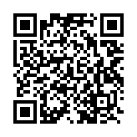 | 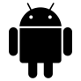  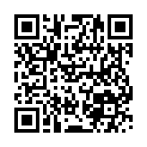
https://goo.gl/rLLiN9 | https://goo.gl/mLA8NY
- FB或Google擇一登入，通過登入驗證後，車管+APP方能取得授權成功並完成註冊登入。
註:若手機未有使用FB或Google，在授權過程中將會要求輸入FB、Google帳號與密碼
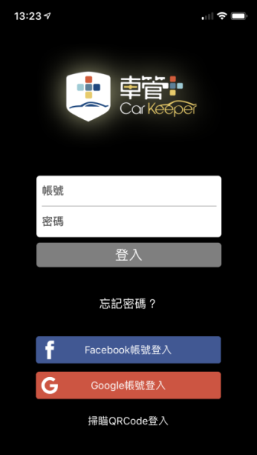 iOS 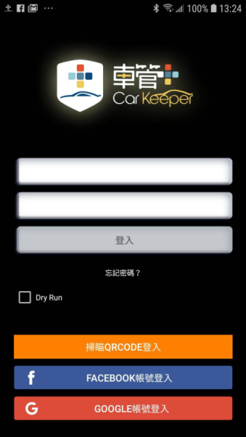 Android

- 登入後，畫面顯示為車管+APP「設定登入新密碼」，爾後若因手機授權問題無法順利登入，請直接在帳號欄位輸入FB 或Google e-mail與當時設定密碼，亦可正常登入。
註:若需要「更改密碼或已忘記原設密碼」，請至APP主頁設定帳號 進行密碼變更。
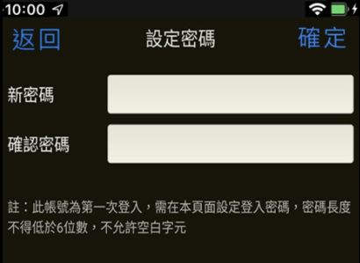

- 加入車機: 車管+包裝盒內附登入QR code與資訊貼紙，可掃瞄QR code自動填入ID，亦可手動填入「設備ID與登入密碼(授權碼)」，按下加入即完成。
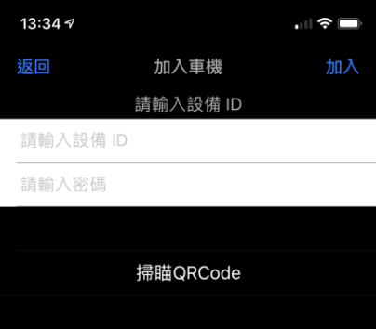 iOS 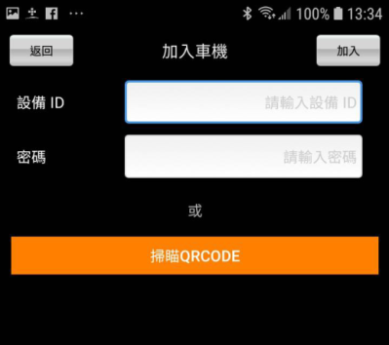 Android
- 手機請開啟藍牙功能(需常態開啟)，等待藍牙連線後(淺藍車)，依車管+APP畫面引導配對與iKE學習流程。

